**Office Burundais des Recettes**

**BR**

***« Je suis fier de contribuer à la construction du Burundi »***

**RAPPORT ANNUEL DES ACTIVITES**

**EXERCICE BUDGETAIRE 2019/2020**

**Novembre 2020**

**SIGLES ET ABREVIATIONS**

ASBL : Association Sans But Lucratif

ASYCUDA : Automated System for Customs Data

ATAF  : African Tax Administration Forum

ATD  : Avis à Tiers Détenteurs

BBN  : Bureau Burundaisde Normalisation et de contrôle de qualité

BIF  : Burundi International Franc

CCF  : Compte Courant Fiscal

CEA : Communauté Est Africaine

CG  : Commissaire Général

CIC : Centre International du Commerce

COMESA  : Common Market for Eastern and Southern Africa

COPIL : Comité de Pilotage pour l’Informatisation

CSI : Comité de Suivi pour l’Informatisation

CSP : Contrôle Sur Pièces

CTI&RNF  : Commissariat des Taxes Internes et Recettes Non Fiscales

DGC  : Direction des Grands Contribuables

DMC  : Direction des Moyens Contribuables

DPMC : Direction des Petits et Micro-Contribuables

EAC/CEA  : East African Community/Communauté Est-Africaine

EARACGs : East African Revenue Authorities Commissioners General

E-tax : Système de paiement Electronique des Taxes

GUE  : Guichet Unique Electronique

Hon.  : Honorable

IRE : Impôt sur le Revenu d’Emploi

IRL : Impôt sur le Revenu Locatif

ITAS  : Integrated Tax Administration Solution

MGPP : Module de Gestion des Produits Pétroliers

OBR : Office Burundais des Recettes

ODECA : Office pour le Développement du Café du Burundi

OEA  : Opérateurs Economiques Agréés

OR&RNF  : Opérations Régionales& Recettes non Fiscales

PFAU : Poste Frontière à Arrêt Unique

PNB  : Police Nationale du Burundi

RDC  : République Démocratique du Congo

RGTD : Le Régime Régional de Garantie du Transit Douanier

RTNB  : Radio Télévision Nationale du Burundi

TDU  : Territoire Douanier Unique

TMEA : Trade Mark East Africa

TVA  : Taxe sur la Valeur Ajoutée

# LISTE DES TABLEAUX

Tableau 1 : Recettes collectées en 2019-2020 par rapport à celles de 2018-2019 3

Tableau 2 : Performance mensuelle des recettes de 2019-2020 5

Tableau 3 : Performance et croissance des recettes par catégories de 2019-2020 6

Tableau 4 : Montant des exonérations de 2019-2020 par catégorie de bénéficiaires 9

Tableau 5 : Evolution des indicateurs relatifs aux exonérations 9

Tableau 6 : Nouveaux contribuables immatriculés en 2019-2020 10

Tableau 7 : Recettes générées par les opérations d’immatriculation des véhicules et motos 10

Tableau 8 : Arriérés recouvrés par les Services en charge du Recouvrement au CTI et CDA (de juillet 2019 à juin 2020) 11

Tableau 9 : Localisation et fiscalisation des contribuables en 2019-2020 12

Tableau 10 : Dossiers clôturés avec suppléments en Contrôle Sur Pièce 2019/2020 12

Tableau 11 : Marchés de l’OBR exécutés et en cours d’exécution en 2019-2020 13

# LISTE DES GRAPHIQUES

Graphique 1 : Comparaison des recettes mensuelles de 2019-2020 à celles de 2018-2019 4

Graphique 2 : Répartition des recettes entre les recettes intérieures et douanières 4

Graphique 3 : Répartition des recettes en produits fiscaux et produits non-fiscaux 5

Graphique 4 : Tendance de la Performance mensuelle des recettes de 2019-2020 6

Graphique 5 : Evolution du coût de la collecte des recettes 8

# TABLE DES MATIERES

SIGLES ET ABREVIATIONS i

LISTE DES TABLEAUX ii

LISTE DES GRAPHIQUES ii

TABLE DES MATIERES iii

MESSAGE DU COMMISSAIRE GENERAL v

INTRODUCTION 1

I. ANALYSE DE LA PERFORMANCE DES RECETTES 3

I.1. Recettes collectées 3

I.1.1. Niveau de collecte des recettes 3

Tableau 1 : Recettes collectées en 2019-2020 par rapport à celles de 2018-2019 3

Graphique 1 : Comparaison des recettes mensuelles de 2019-2020 à celles de 2018-2019 4

I.1.2. Répartition des recettes entre les recettes fiscales et non fiscales 4

Graphique 2 : Répartition des recettes entre les recettes intérieures et douanières 4

Graphique 3 : Répartition des recettes en produits fiscaux et produits non-fiscaux 5

I.1.3. Performance de l’OBR dans la collecte des recettes 5

**I.1.3.1. Performance mensuelle des recettes totales** 5

Tableau 2 : Performance mensuelle des recettes de 2019-2020 5

Graphique 4 : Tendance de la Performance mensuelle des recettes de 2019-2020 6

**I.1.3.2. Analyse de la performance et de la croissance par grande catégorie de recettes** 6

Tableau 3 : Performance et croissance des recettes par catégories de 2019-2020 6

I.1.4. Le coût de collecte des recettes 8

Graphique 5 : Evolution du coût de la collecte des recettes 8

I.1.5. Exonérations 9

Tableau 4 : Montant des exonérations de 2019-2020 par catégorie de bénéficiaires 9

Tableau 5 : Evolution des indicateurs relatifs aux exonérations 9

I.2. Autres indicateurs 10

I.2.1. Immatriculation des contribuables 10

Tableau 6 : Nouveaux contribuables immatriculés en 2019-2020 10

I.2.2. Immatriculation des véhicules 10

Tableau 7 : Recettes générées par les opérations d’immatriculation des véhicules et motos 10

I.2.3. Recouvrement des arriérés 11

Tableau 8 : Arriérés recouvrés par les Services en charge du Recouvrement au CTI et CDA en 2019- 2020 11

I.2.4. Localisation et fiscalisation des contribuables 12

Tableau 9 : Localisation et fiscalisation des contribuables en 2019-2020 12

I.2.5. Contrôles Sur Pièces 12

Tableau 10 : Dossiers clôturés avec suppléments en Contrôle Sur Pièce 2019/2020 12

I.2.6. Gestion du contentieux fiscal et affaires juridiques 13

I.2.7. Gestion des marchés publics 13

Tableau 11 : Marchés de l’OBR exécutés et en cours d’exécution en 2019-2020 13

II. LUTTE CONTRE LA FRAUDE, LA CONTREBANDE ET LA CORRUPTION 15

III. GESTION DU PERSONNEL ET RENFORCEMENT DES CAPACITES 17

IV. RENFORCEMENT DE CAPACITE INSTITUTIONNELLE 18

V. EDUCATION ET SENSIBILISATION DES CONTRIBUABLES 19

VI. REFORMES ET INITIATIVES ENTREPRISES 21

VI.1 Projets à composante informatiques 22

VI.2. Système Douanier Automatisé « ASYCUDA WORLD » 22

VI.3. Le programme des Opérateurs Economiques Agréés (OEA) 22

VI.4. Le Régime Régional de Garantie du Transit Douanier du COMESA 22

VI.5. Le Territoire Douanier Unique 23

VI.6. Le système de Paiement Electronique 23

VI.7. Le projet du Guichet Unique Electronique 23

VI.8. Projet de Poste Frontalier à Arrêt Unique 23

VI.9. Etude du Temps Nécessaire pour la Mainlevée des Marchandises 23

VI.10. Portail d’Informations du Commerce au Burundi 24

VII. CELEBRATION DE LA JOURNEE DU CONTRIBUABLE, EDITION 2019 24

VIII. CELEBRATION DE LA JOURNEE DE LA FEMME 25

IX. COLLABORATION ENTRE L’OBR ET LES AUTRES ADMINISTRATIONS FISCALES DE LA CEA ET LES AUTRES PARTENAIRES 25

X. SOUTIEN DU GOUVERNEMENT A L’OBR 27

XI. LES DEFIS RENCONTRES 28

XII. PERSPECTIVES D’AVENIR 28

CONCLUSION 29

# MESSAGE DU COMMISSAIRE GENERAL

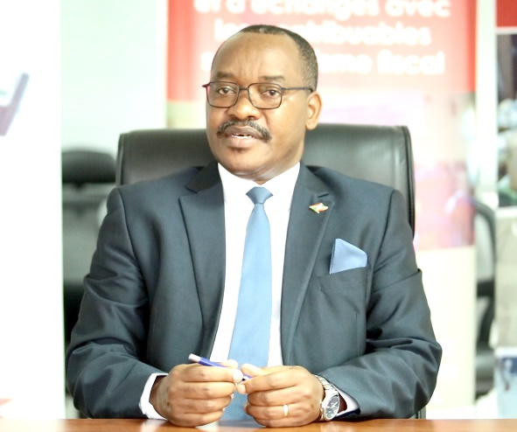Le présent rapport décrit les activités de l’Office Burundais des Recettes pour l’exercice budgétaire 2019-2020, année fructueuse au cours de laquelle l’OBR a atteint ses objectifs de collecte de recettes et mis en œuvre les priorités clés inscrites dans son plan d’actions 2019-2020.

Ainsi, le total des recettes collectées durant l’exercice 2019-2020 ont atteint un nouveau record de 1024,12 milliards BIF contre un objectif de 908,85 milliards BIF, ce qui correspond à une augmentation de 115,27 milliards BIF, soit une performance de 112,68%.

De plus, les recettes collectées de juillet 2019 à juin 2020 dépassent de 126,84 milliards BIF celles collectéesau cours de la période 2018-2019 (897,28 milliards BIF), soit une croissance de 14,41%.

*Le Commissaire Général, Hon. Audace NIYONZIMA*

Diverses initiatives et actions ont été entreprises dans le but d’améliorer la collecte des recettes et la prestation de service. Ces initiatives incluent notamment l’immatriculation de nouveaux contribuables, la localisation et fiscalisation des contribuables œuvrant dans le secteur informel, le contrôle fiscal, le renforcement du recouvrement des arriérés, la lutte contre la fraude, la corruption et la contrebande, la sensibilisation continue et l’éducation des contribuables, la facilitation du commerce; le renforcement des capacités institutionnelles, la mise en œuvre des programmes de facilitation du commerce comme le programme des Opérateurs Economiques Agréés, le Territoire Douanier Unique, le système de paiement électronique, etc.

Les résultats ci-haut présentés ne sauraient être atteints sans le concours et la bonne collaboration de plusieurs acteurs publics et privés. J’adresse mes vifs remerciements au Gouvernement, aux membres du Conseil d’Administration, à la Direction de l’OBR, aux partenaires tant nationaux qu’internationaux, aux contribuables et à tout le personnel, pour leur contribution et leur engagement dans l’atteinte de ce niveau de performance.

L’OBR ne ménagera aucun effort pour améliorer davantage le climat des affaires dans l’accomplissement de sa mission de collecte des recettes de l’Etat.

**Hon. Audace NIYONZIMA**

**LE COMMISSAIRE GENERAL**

# INTRODUCTION

Dans le cadre de rendre compte des réalisations de l’Office Burundais des Recettes, ce rapport annuel retrace les résultats enregistrés dans la mobilisation des recettes au cours de l’exercice 2019-2020.

Ainsi, les recettes totales collectées s’élèvent à 1 024,12 milliards BIF contre 908,85 milliards BIF des prévisions, ce qui correspond à un surplus de 115,27 milliards BIF, soit une performance de 112,68%. Ces recettes dépassent de 126,84 milliards BIF celles collectées en 2018-2019 (89, 28 milliards BIF) pour la même période, soit une croissance de 14,41%.

S’agissant du niveau de performance des recettes par catégories, les recettes fiscales ont enregistré une bonne performance de 107,78% alors que les produits non fiscaux ont connu une performance importante de 190,45%. Cette bonne performance est due à certaines grandes catégories de recettes notamment les dividendes (253,8%) et les revenus de propriétés (207,4%) pour les recettes non fiscales ainsi que les impôts sur le revenu, les bénéfices et les gains en capital (115,24%) et impôts généraux sur les biens et services (11,99%) pour les recettes fiscales

Durant le même exercice, l’Office Burundais des Recettes a enregistré 16 011 nouvelles immatriculations, dont 10 729 personnes physiques et 5 282 personnes morales. Le nombre de Comptes Courants Fiscaux attribués est de 4 456 dont 2 983 attribués aux contribuables nouvellement immatriculés, et 1 473 CCF aux contribuables immatriculés antérieurement. En 2019-2020, l’OBR a localisé 6 554 contribuables et fiscalisé 6 413 contribuables. De même, 115 contribuables ont eu leurs certificats d’enregistrement à la TVA.

Les recettes collectées lors des opérations d’immatriculation et transferts de véhicules et motos s’élèvent à 2 020 236 700 BIF et le montant des arriérés recouvré est de 36,5 milliards BIF, composés de 11,5 milliards de BIF recouvrés auprès des grands contribuables, 17,4 milliards BIF **recouvrés** auprès des moyens contribuables et 7,6 milliards BIF recouvrés auprès des petits et micro-contribuables.

Pour atteindre ces résultats, plusieurs actions ont été menées. Ainsi, les activités de lutte contre la fraude, la contrebande et la corruption ont permis d’établir 2 326 procès-verbaux de saisie de marchandises et un montant de 1 257 578 516 BIF a été recouvré. Les actions conjointes de l’OBR et de la police nationale du Burundi ont permis la saisie de diverses marchandises frauduleuses. Les enquêtes sur différentes taxes internes et droits de douane ont permis de clôturer 174 dossiers avec un supplément de 4 355 820 848 BIF.

Pendant l’exercice budgétaire 2019/2020, plusieurs activités ont été organisées notamment dans le cadre de la mise en œuvre de l’axe stratégique relatif au développement organisationnel et professionnalisation.

Afin d’améliorer le niveau du civisme fiscal, l’OBR a organisé des activités d’éducation et de sensibilisation à l’endroit des contribuables, des élèves, des agences en douane, des médias et des administratifs à la base, etc.

Différentes réformes et initiatives entreprises pour la facilitation du commerce ont été poursuivies. Ces réformes sont notamment : le Système Douanier Automatisé « ASYCUDA WORLD », le programme des Opérateurs Economiques Agréés (OEA), le Territoire Douanier Unique (TDU), le Guichet Unique Electronique, le projet de Poste Frontalier à Arrêt Unique (PFAU), le Régime Régional de Garantie du Transit Douanier du COMESA (RGTD/COMESA), etc.

De même, l’Office Burundais des Recettes a célébré la quatrième édition de la journée du contribuable et l’anniversaire de 10 ans de l’OBR sous le thème : « **Mu gutsimbataza intahe yo kwikukira, dushigikire ikigo OBR mu kurushiriza gutanga neza amakori n’amatagisi** **»**

Dans le cadre du renforcement de la coopération avec ses partenaires, l’OBR a participé dans les différentes réunions organisées au niveau régional notamment la 46ème réunion des Commissaires Généraux des Administrations Fiscales de l’EAC (EARACGs) qui s’est tenue à Zanzibar, le Forum sur l’Administration Fiscale Africaine (ATAF) à Lomé au TOGO. Le Burundi a abrité la 47ème réunion des Commissaires Généraux des administrations fiscales des pays membres de la Communauté Est Africaine pour échanger sur les avancées respectives en matière de facilitation des affaires et la sécurisation des frontières.

Les défis majeurs auxquels a fait face l’OBR sont notamment : l’informatisation du Commissariat des Taxes Internes qui n’est pas encore effective, le manque de siège propre à l’OBR, la persistance de la fraude et de la corruption, le secteur informel qui constitue un obstacle de la maximisation des recettes ainsi que l’insuffisance et la vétusté des équipements du charroi.

Pour aller de l’avant, l’OBR compte poursuive la mobilisation de recettes en priorisant notamment  le renforcement de la lutte contre la fraude, la corruption et la contrebande ; la poursuite de la mise en œuvre des initiatives permettant la facilitation du commerce ; l’amélioration de la productivité des employés de l’OBR ; l’amélioration des équipements et matériels informatiques et électriques ainsi que la multiplication des campagnes d’éducation et de sensibilisation des contribuables sur le civisme fiscal.

# I. ANALYSE DE LA PERFORMANCE DES RECETTES

## I.1. Recettes collectées

L’OBR a pour mission principale d’établir, recouvrer, administrer au sens large et comptabiliser pour le compte du Ministère ayant les finances dans ses attributions, les impôts, taxes et droits de douanes. Chaque année, l’OBR poursuit un objectif de collecte de recettes dont le montant est précisé dans a loi budgétaire. Cette section présente ainsi les réalisations de l’Office Burundais des Recettes en matière de collecte des recettes au cours de l’exercice 2019-2020.

### I.1.1. Niveau de collecte des recettes

Le cumul des recettes collectées s’élève à 1 024,12 milliards BIF contre 897,28 milliards BIF perçus de juillet 2018 à juin 2019, ce qui représente une augmentation de 126,84 milliards BIF, soit une croissance de 14,14%.

Ces recettes sont supérieures de 115,27 milliards BIF par rapport aux prévisions initialement fixées à 908,85 milliards BIF, soit une performance de 112,68%.

Le tableau n°1 montre les recettes collectées de juillet 2019 à juin 2020 par rapport à celles collectées en 2018-2019 pour la même période.

# Tableau 1 : Recettes collectées en 2019-2020 par rapport à celles de 2018-2019

|  |  |  |  |  |
| --- | --- | --- | --- | --- |
|  | **Type de recettes** | **Recettes collectées en 2018/2019(en BIF)** | **Recettes collectées en 2019/2020(en BIF)** | **Accroissement** |
| **A.** | Produits fiscaux (I+II) | 823 521 817 831 | 921 475 068 151 | 11,89% |
| **I.** | Recettes internes | 468 065 586 344 | 513 779 226 122 | 9,77% |
| **II.** | Recettes douanières | 355 456 231 487 | 407 695 842 029 | 14,70% |
| **B.** | Produits non fiscaux (III+IV) | 73 759 390 995 | 102 647 222 597 | 39,16% |
| **III.** | Recettes internes | 52 819 308 390 | 78 242 966 687 | 48,13% |
| **IV.** | Recettes douanières | 20 940 082 605 | 24 404 255 910 | 16,54% |
|  | Recettes totales (A+B) | 897 281 208 826 | 1 024 122 290 748 | **14,14%** |

# Graphique 1 : Comparaison des recettes mensuelles de 2019-2020 à celles de 2018-2019

***Source :*** *Graphique construit sur base des données de l’OBR*

### I.1.2. Répartition des recettes entre les recettes fiscales et non fiscales

Du point de vue de leur provenance, les recettes totales collectées sont composées de 592,02 milliards BIF de recettes intérieures et 432,10 milliards BIF récoltées à titre de recettes douanières, soit respectivement 57,8% et 42,2%, ce qui corrobore avec la structure des recettes de 2018/2019 (58,1% de recettes intérieures et 42,2 % de recettes douanières). Le graphique suivant montre la répartition des recettes collectées en 2019-2020 entre recettes internes et recettes douanières.

# Graphique 2 : Répartition des recettes entre les recettes intérieures et douanières

***Source :*** *Graphique construit à partir des résultats des données du tableau n°1*

Si on considère leur nature des recettes, les recettes totales de 2019-2020 sont constituées de 921,48 milliards BIF de recettes fiscales (90%) et 102,64 milliards BIF (10%) de recettes non fiscales, ce qui est similaire à la situation de 2018-2019 où les recettes collectées étaient constituées de 91,8% de recettes fiscales et 8,2% de recettes non fiscales.

### Graphique 3 : Répartition des recettes en produits fiscaux et produits non-fiscaux

***Source :*** *Tableau construit à partir des données de l’OBR*

### I.1.3. Performance de l’OBR dans la collecte des recettes

Cette section analyse la performance des recettes totales par rapport aux prévisions.

#### **I.1.3.1. Performance mensuelle des recettes totales**

Au cours de 2019/2020, l’OBR a enregistré une bonne performance. Cependant, le mois de mai 2020 enregistre un niveau de performance inférieur à 1. Le niveau le plus élevé de performance de la collecte des recettes a été atteint aux mois d’octobre et novembre 2019 ainsi qu’en janvier 2020. Le tableau suivant et graphique suivants donnent les détails.

# Tableau 2 : Performance mensuelle des recettes de 2019-2020

|  |  |  |  |  |
| --- | --- | --- | --- | --- |
| **Mois** | **Réalisations (en BIF)** | **Prévisions (en BIF)** | **Réalisations-Prévisions (en BIF)** | **Performance** |
| Juil-19 | 70 883 296 449 | 61 788 213 851 | 9 095 082 598 | 114,72% |
| Aout 2019 | 91 851 637 557 | 75 943 965 382 | 15 907 672 175 | 120,95% |
| Sept-19 | 89 691 650 370 | 74 491 351 996 | 15 200 298 374 | 120,41% |
| Oct-19 | 96 139 573 120 | 71 524 008 838 | 24 615 564 282 | 134,42% |
| Nov-19 | 78 123 495 156 | 63 102 197 808 | 15 021 297 348 | 123,80% |
| Déc-19 | 86 980 215 870 | 80 347 330 397 | 6 632 885 473 | 108,26% |
| Janv-20 | 84 993 687 959 | 68 330 864 159 | 16 662 823 800 | 124,39% |
| Févr-20 | 70 437 110 065 | 68 732 147 007 | 1 704 963 058 | 102,48% |
| Mars-20 | 103 631 794 865 | 99 155 632 208 | 4 476 162 657 | 104,51% |
| Avr-20 | 81 088 281 670 | 77 167 493 994 | 3 920 787 676 | 105,08% |
| Mai-20 | 64 196 964 667 | 69 778 514 187 | -5 581 549 519 | 92,00% |
| Juin-20 | 106 104 582 999 | 98 484 921 997 | 7 619 661 002 | 107,74% |
| Total | 1 024 122 290 748 | 908 846 641 823 | 115 275 648 924 | 112,68% |

***Source :*** *Tableau construit à partir des données de l’OBR*

# Graphique 4 : Tendance de la Performance mensuelle des recettes de 2019-2020

***Source :*** *Graphique construit à partir des données de l’OBR*

#### **I.1.3.2. Analyse de la performance et de la croissance par grande catégorie de recettes**

Cette analyse se base sur les données des rapports consolidés des recettes collectées de juillet 2019 à juin 2020. Globalement, au cours de l’exercice 2019-2020, l’OBR a enregistré une bonne performance dans la collecte des recettes. Cette bonne performance est due à certaines grandes catégories de recettes notamment les dividendes (253,8%) et les revenus de propriétés (207,4%) pour les recettes non fiscales ainsi que les impôts sur le revenu, les bénéfices et les gains en capital (115,24%) et impôts généraux sur les biens et services (11,99%) pour les recettes fiscales. Le tableau suivant ci -après montre plus de détails :

# Tableau 3 : Performance et croissance des recettes par catégories de 2019-2020

|  | **Types de recettes** | **Réalisations 2018-2019(en milliards BIF)** | **Réalisations 2019-2020(en milliards BIF)** | **Prévisions 2019-2020(en milliards BIF)** | **Croissance** | **Performance** |
| --- | --- | --- | --- | --- | --- | --- |
| **A** | **PRODUITS FISCAUX :(I+II)** | 823,52 | 921,48 | 854,95 | 11,89% | 107,78% |
| **I** | **RECETTES INTERNES** | 468,07 | 513,78 | 479,70 | 9,77% | 107,10% |
|  | Impôt sur le revenu, les bénéfices et les gains en capital | 199,31 | 214,87 | 186,45 | 7,81% | 115,24% |
|  | Impôt sur les biens et services | 268,76 | 298,91 | 293,26 | 11,22% | 101,93% |
| **II** | **RECETTES DES DOUANES** | 355,46 | 407,70 | 375,25 | 14,70% | 108,65% |
|  | Impôts généraux sur les biens & services | 198,26 | 220,59 | 196,97 | 11,26% | 111,99% |
|  | Droits d'accises | 75,40 | 89,09 | 85,19 | 18,16% | 104,57% |
|  | Impôt sur le commerce extérieur et les transactions internationales  Dont droits de sortie sur l'or | 81,80 | 98,02 | 93,08 | 19,83% | 105,31% |
| 0,64 | 0,15 | 8,97 | -76,26% | 1,69% |
| **B** | **PRODUITS NON FISCAUX : (III+IV)** | 73,76 | 102,65 | 53,90 | 39,16% | 190,45% |
| **III** | **RECETTES INTERNES** | 52,82 | 78,24 | 45,29 | 48,13% | 172,76% |
|  | Revenus de la propriété | 25,45 | 43,55 | 20,99 | 71,10% | 207,46% |
|  | Dividendes | 19,03 | 34,26 | 13,50 | 80,06% | 253,80% |
|  | Ventes de biens et de services | 0,75 | 0,56 | 0,73 | -26,21% | 75,93% |
|  | Revenus administratifs | 19,50 | 28,59 | 19,43 | 46,58% | 147,11% |
|  | Amendes, Pénalités | 3,05 | 4,19 | 3,34 | 37,32% | 125,35% |
|  | Autres produits non fiscaux NCA | 4,06 | 1,36 | 0,79 | -66,38% | 171,72% |
|  | Produits exceptionnels | 0,01 | 0,00 | 0,00 | -68,14% | 100,00% |
| **IV** | **RECETTES DES DOUANES** | 20,94 | 24,40 | 8,61 | 16,54% | 283,56% |
|  | **TOTAL RECETTES (A+B)** | 897,28 | 1024,12 | 908,85 | 14,14% | 112,68% |

***Source : Base des données de l’OBR***

Comparées aux prévisions, les recettes fiscales ont enregistré une bonne performance de 107,78%. Cette performance est également remarquée au niveau des recettes fiscales internes (107,10 %) et des recettes fiscales douanières (108,65%). Au niveau des recettes fiscales internes, les impôts sur biens et services, les impôts sur les revenus, bénéfices et gains en capital ont enregistré une performance de 115,24 % et les impôts sur biens et services ont connu une performance de 101,93 %. Au niveau des recettes fiscales douanières, les grandes rubriques qui enregistrent de bonnes performances sont respectivement la rubrique des impôts généraux sur biens et services (111,99%), des impôts sur le commerce extérieur et les transactions internationales (105,31%) et celle des droits d’accise (104,5%).

Les produits non fiscaux ont connu une bonne performance (190,45%) grâce aux performances enregistrées au niveau des recettes internes et douanières non fiscales de 172,76% et 283,56 % respectivement. Une bonne performance des recettes internes non fiscales est due aux performances enregistrées au niveau des dividendes (253,8%) et des revenus de propriétés (207,4%).

Cependant il sied de souligner que seul le mois de Mai 2020 a connu une contreperformance pendant l’exercice 2019/2020. En effet :

Les recettes fiscales internes ont fait une contreperformance avec un indice de 0,83.

Cette contreperformance est entrainée par le déclin de la collecte des « Impôts sur les sociétés en ses trois composantes : les acomptes, l’impôt sur le revenu et prélèvements forfaitaires. D’autre part, la TVA intérieure n’a pas atteint le niveau des recettes escomptées, les prévisions fixées à 11,59 milliards n’ont pas été atteintes car les réalisations n’ont été que 9,84 milliards soit 85% de contreperformance.

Les recettes non fiscales internes ont fait une contreperformance avec un indice de 0,76. Cette contreperformance a été causée principalement par les « Revenus Administratifs », les « Dividendes des entreprises non financières » et les « Divers droits et redevances ».

### I.1.4. Le coût de collecte des recettes

Les recettes constituent des moyens nécessaires à l’Etat pour le financement du développement et par conséquent la réduction de la pauvreté.

Cependant, la collecte des recettes entraîne des coûts liés notamment aux ressources humaines affectées aux services opérationnels et d’appui ainsi qu’aux moyens mis en œuvre pour le bon déroulement des différentes activités organisées par l’OBR. Les ratios de coût de collecte des recettes renseignent ainsi sur l’efficience d’une administration fiscale.

Au cours de l’exercice 2019-2020, le budget de fonctionnement de l’OBR est de 30,6 milliards de BIF, ce qui représente 2,99 % des recettes collectées (1024,12 milliards de francs burundais).

# Graphique 5 : Evolution du coût de la collecte des recettes

***Source :*** *Graphique construit à l’aide des données de l’OBR*

Le graphe ci-dessus montre que le ratio coût de collecte des recettes à l’OBR s’élève à 2,99 % à fin 2019-2020 contre 3,41 % en 2018/2019 avec une tendance à la baisse.

### I.1.5. Exonérations

Les exonérations accordées pour l’exercice 2019-2020 s’élèvent à 191,8 milliards BIF et sont supérieures de 35,4 milliards BIF à celles octroyées en 2018/2019 (156,4 milliards BIF), soit une croissance de 22,6%. Le tableau suivant donne les détails des exonérations accordées en 2019-2020 par catégorie de bénéficiaires.

# Tableau 4 : Montant des exonérations de 2019-2020 par catégorie de bénéficiaires

|  |  |  |
| --- | --- | --- |
| **DESCRIPTION** | **Exonérations accordées en 2019-2020 (en BIF)** | **La part des exonérations par bénéficiaire** |
| ASBL et établissements privés | 4 580 384 159 | 2,39% |
| Autres exonérations | 456 767 | 0,00% |
| Effets personnels | 235 423 594 | 0,12% |
| Financement extérieur | 42 376 429 066 | 22,10% |
| Intrants agricoles | 66 587 646 | 0,03% |
| Investisseurs | 53 706 934 473 | 28,01% |
| Médicaments et Produits Pharmaceutiques | 11 573 639 677 | 6,04% |
| Etats et ses Entités | 74 587 777 846 | 38,89% |
| Organisation Non Gouvernementales | 4 095 113 269 | 2,14% |
| Produits vétérinaires | 545 215 484 | 0,28% |
| **Total** | **191 767 961 981** | **100,00%** |

***Source :*** *Base des données de l’OBR*

La grande partie des exonérations accordées au cours de l’exercice 2019-2020 sont celles octroyées à l’Etat et ses entités (38,89%), suivies de celles octroyées aux investisseurs (28,01%) et celles sur financements extérieurs (22,10%).

Le tableau suivant montre les détails des parts des exonérations dans les recettes totales.

# Tableau 5 : Evolution des indicateurs relatifs aux exonérations

|  |  |  |  |  |  |  |  |  |  |  |
| --- | --- | --- | --- | --- | --- | --- | --- | --- | --- | --- |
| **Rubrique** | **2010** | **2011** | **2012** | **2013** | **2014** | **2015** | **2016** | **2017** | **2018-**2019 | **2019-2020** |
| Exonérations (en milliards BIF) | 42,77 | 101,26 | 106,36 | 110,12 | 120,28 | 123,21 | 89,92 | 157,84 | 156,4 | 191,77 |
| Recettes totales (en milliards BIF) | 362,76 | 471,71 | 559,51 | 655,68 | 655,68 | 590,66 | 637,83 | 754,13 | 897,3 | 1024,12 |
| Exonérations/Recettes totales (**en %)** | 11,79 | 21,47 | 19,01 | 16,79 | 18,34 | 20,86 | 14,09 | 20,93 | 17,43 | 18,73 |

***Source :*** *Base de données de l’OBR*

Il s’observe que les exonérations accordées en 2019-2020 représentent 18,73 % des recettes totales collectées contre 17,43 % en 2018-2019. Des mesures pour faire un suivi approprié sont nécessaires.

## I.2. Autres indicateurs

### I.2.1. Immatriculation des contribuables

En vue de réduire le secteur informel, l’OBR mène différentes activités visant à élargir l’assiette fiscale. Ainsi, des Comptes Courants Fiscaux sont attribués aux personnes morales et physiques qui se font enregistrer pour exercer des activités et qui sont sujets de paiement d’impôts et taxes tandis que les Numéros d’Identification Fiscale sont attribués à toute personne qui se fait enregistrer quel qu’en soit le motif (immatriculation des véhicules, transfert de propriété, …).

En 2019-2020, l’Office Burundais des Recettes a enregistré 16 011 nouvelles immatriculations dont 10 729 personnes physiques et 5 282 personnes morales. Le nombre de CCF attribués est de 4 456 dont 2 983 CCF attribués aux contribuables nouvellement immatriculés et 1 473 CCF des contribuables immatriculés antérieurement. Le tableau ci-dessous présente les détails sur les CCF édités et les nouvelles immatriculations.

# Tableau 6 : Nouveaux contribuables immatriculés en 2019-2020

|  |  |
| --- | --- |
| **ACTIVITES DETAILLEES** | **NOMBRES** |
| **1.      CCF EDITES** | **4 456** |
| * Pour les nouveaux | 2 983 |
| * Pour le stock existant | 1 473 |
| **2.      NOUVELLES IMMATRICULATIONS** | **16 011** |
| * Personnes Physiques | 10 729 |
| * Personnes Morales | 5 282 |
| **3.      DOSSIERS TRANSMIS** | **7 653** |
| * Service à la DPMC (Bujumbura) | 3 571 |
| * Service OR & RNF (Intérieur) | 2 832 |
| * Service à la DMC | 1 250 |
| * Service DGC | 0 |

***Source : Base des données de l’OBR***

Soulignons que 7 653 dossiers des contribuables ont été transmis aux différents centres fiscaux dont 3 571 dossiers à la DPMC&RNF Bujumbura, 1 250 dossiers à la DMC et 2 832 dossiers au Service OR & RNF (Intérieur).

### I.2.2. Immatriculation des véhicules

Les recettes issues de la vente des plaques des véhicules et des motocyclettes en 2019-2020 sont répertoriées dans le tableau ci-après :

# Tableau 7 : Recettes générées par les opérations d’immatriculation des véhicules et motos

|  |  |  |  |
| --- | --- | --- | --- |
| N° | RUBRIQUES | Quantités | Montant collecté en BIF |
| I. | VENTES PLAQUES ET CARTES | 38 513 | 1 950 775 000 |
| I.1. | Ventes Plaques et Cartes Véhicules | 25 453 | 1 474 450 000 |
| I.2. | Ventes Plaques et Cartes Motos | 13 060 | 476 325 000 |
| II. | IMPOTS ET AUTRES FRAIS |  | 69 461 700 |
|  | TOTAL |  | 2 020 236 700 |

***Source :*** *Base des données de l’OBR*

Les recettes collectées lors des opérations concernant les véhicules et motos (immatriculation, impôt et autres transferts, …) s’élèvent à 2 020 236 700 BIF.

### I.2.3. Recouvrement des arriérés

De juillet 2019 à juin 2020, le montant des arriérés recouvrés est de 37,2 milliards BIF composés de 11,5 milliards de BIF recouvrés auprès des grands contribuables, 17,4 milliards BIF recouvrés auprès des moyens contribuables, 7,6 milliards BIF recouvrés auprès des petits et micro-contribuables et 0,76 milliards recouvrés par le CDA. Le tableau qui suit donne le détail des recouvrements opérés par les services Rapprochement des Recettes et Recouvrements par Direction.

# Tableau 8 : Arriérés recouvrés par les Services en charge du Recouvrement au CTI et CDA en 2019- 2020

|  |  |  |
| --- | --- | --- |
| **Rubriques** | **Nombre** | **Montants en BIF** |
| DGC | 7174 | 11 489 275 141 |
| Lettres de rappel | 90 | 254 458 639 |
| Sur factures de marchés publics | 3 813 | 3 500 883 155 |
| Sur attestations fiscales | 2 554 | 1 132 344 828 |
| Sur conventions de paiement honorées | 149 | 5 426 011 768 |
| Autres recouvrements (ATD) | 568 | 1 175 576 751 |
| DMC | 5 721 | 17 365 709 206 |
| Lettres de rappel | 268 | 1 988 844 253 |
| Sur factures de marchés publics | 1 825 | 1 176 666 780 |
| Sur attestations fiscales | 2 880 | 8 233 462 071 |
| Sur conventions de paiement honorées | 297 | 986 581 894 |
| Autres recouvrements (ATD) | 451 | 4 980 154 208 |
| DPMC | 33141 | 7 628 105 633 |
| Lettres de rappel | 347 | 4 193 883 173 |
| Sur factures de marchés publics | 3 738 | 1 968 308 188 |
| Sur attestations fiscales | 28 403 | 341 680 132 |
| Sur conventions de paiement honorées | 396 | 535 167 047 |
| Autres recouvrements (ATD) | 257 | 589 067 093 |
| CDA (unité de recouvrement) | - | 758 144 678 |
| MONTANT TOTAL RECOUVRÉ | | 37 241 234 658 |

***Source :*** *Base des données de l’OBR*

### I.2.4. Localisation et fiscalisation des contribuables

Pendant les activités visant la réduction du secteur informel, l’OBR localise et fiscalise les contribuables qui ne sont pas connus de l’Administration Fiscale. La localisation et la fiscalisation visent donc trois objectifs à savoir : élargir l'assiette fiscale, assurer l’équité fiscale et maximiser les recettes fiscales.

Les résultats des activités de localisation et fiscalisation sont consignés dans le tableau suivant :

# Tableau 9 : Localisation et fiscalisation des contribuables en 2019-2020

|  |  |  |  |
| --- | --- | --- | --- |
| **Centres fiscaux** | **Contribuables** | | |
| **Localisés** | **Fiscalisés** | **Certificats TVA distribués** |
| DMC | 76 | 41 | 115 |
| DPMC&RNF (Bujumbura) | 2 633 | 2 527 | - |
| DPMC resort | 3 618 | 3 618 | - |
| DPMC GIRL | 227 | 227 | - |
| Total | 6 554 | 6 413 | 115 |

***Source****: Base des données de l’OBR*

En 2019-2020, l’OBR a localisé 6 554 contribuables et fiscalisé 6 413 contribuables. De même, 115 contribuables ont eu leurs certificats d’enregistrement à la TVA.

### I.2.5. Contrôles Sur Pièces

Au cours de l’exercice 2019-2020, les unités chargées des Contrôles sur Pièces à l’OBR ont clôturé 1 157 dossiers avec un supplément de 21,38 milliards BIF contre 1416 dossiers clôturés en 2018-2019 avec un supplément de 9,35 milliards BIF soit un taux de croissance de 128,6%. Le tableau suivant donne plus de détail :

# Tableau 10 : Dossiers clôturés avec suppléments en Contrôle Sur Pièce 2019/2020

|  |  |  |  |  |  |  |  |
| --- | --- | --- | --- | --- | --- | --- | --- |
| Dossiers clôturés | | 2018-2019 | | 2019-2020 | | Accroissement | |
| **Nombre de CSP traités avec suppléments** | **Montants clôturés en milliards BIF** | **Nombre de CSP traités avec suppléments** | **Montants clôturés en milliards BIF** | **Nombre de CSP traités avec suppléments** | **Nombre de CSP traités avec suppléments** |
| DGC | Sur déclarations réceptionnées TVA, IRE | 286 | 5,10 | 117 | 1,40 | -59,1% | -72,6% |
| DMC | Sur déclarations réceptionnées TVA, IRE | 184 | 0,93 | 512 | 13,38 | 178,3% | 1345,6% |
| Sur les demandes de remboursement TVA | 390 | 0,32 | 308 | 6,27 | -21,0% | 93,9% |
| DPMC &RNF | Sur déclarations réceptionnées TVA, IRE | 549 | 0,83 | 105 | 0,22 | -80,9% | 164,9% |
| DPMC&RNF Impôt locatif | Sur les déclarations réceptionnées | 7 | 0,11 | 115 | 0,11 | 1542,9% | 938,6% |
| Total sur les CSP | | 1416 | 9,35 | 1 157 | 21,38 | -18,3% | 128,6% |

***Source****: Base des données de l’OBR*

### I.2.6. Gestion du contentieux fiscal et affaires juridiques

Dans le cadre de la gestion du contentieux fiscal administratif, l’OBR a poursuivi les activités d’analyse et de traitement des dossiers de recours auprès du CG contre les notes d’impositions. Ainsi, tous les 193 dossiers de recours ont été traités et clôturés dans les délais légaux, soit 100%. Le montant contesté dans ces recours totalise 24 380 972 306 BIF. Dans toutes les décisions prises, un montant de 466 345 844 BIF a été dégrevé. Le montant restant dû est de 13 076 446 068 BIF.

Les notes d’imposition totalisant un montant 10 838 077 394 BIF ont été annulées et seront remplacées par d’autres qui détermineront d’autres impositions à payer.

En ce qui concerne la gestion du contentieux judiciaire, les activités réalisées sont généralement liées à la défense des dossiers en justice impliquant l’OBR, à la rédaction des conclusions, des plaintes, des notes et d’autres écrits qui s’imposent, aux diligences pour différents dossiers impliquant l’OBR et l’Etat du Burundi (pour les affaires douanières et fiscales), ainsi qu’aux autres activités jugées nécessaires par la hiérarchie. Au cours de l’exercice 2019-2020, l’OBR a ainsi géré 323 dossiers pendants en justice dont 157 dossiers relevant du contentieux douanier, 72 dossiers du contentieux fiscal interne, 72 dossiers du contentieux social, 15 dossiers pénaux et 7 dossiers du contentieux civil.

### I.2.7. Gestion des marchés publics

Pour garantir la transparence dans la passation des différents marchés, il est impératif que le processus d’acquisition des biens et services, dont les différents services de l’OBR ont besoin, obéit aux règles et procédures édictés par le code des marchés publics en vigueur. Ainsi, l’OBR établit et fait valider, chaque année un plan prévisionnel des marchés publics à exécuter tout au long de l’exercice.

Au cours de l’exercice 2019-2020, soixante-trois (63) marchés publics étaient inscrits sur le plan prévisionnel des marchés publics dont 45 marchés à faire passer par voie d’Appel d’Offres ouverts et 18 par demande de cotations.

Pour tous ces marchés, les contrats ont été signés, les uns sont clôturés et les autres sont encore en cours de passation selon les termes des contrats.

Le tableau suivant montre le détail de ces marchés exécutés et en cours d’exécution au cours de l’exercice 2019-2020.

# Tableau 11 : Marchés de l’OBR exécutés et en cours d’exécution en 2019-2020

| **LES DOSSIERS D’APPELS D’OFFRES** | | |
| --- | --- | --- |
|  | **Objet du marché** | **Mode de passation** |
| 1 | Entretien et réparation des véhicules (27) | AOO |
| 2 | Fourniture des pneus (28) | AOO |
| 3 | Assurances des véhicules et motos de l'OBR (29) | AOO |
| 4 | Fourniture du petit matériel pour l'entretien des terrains, réparation des bâtiments et des bureaux (31) | AOO |
| 5 | Entretien et réparation des climatiseurs (33) | AOO |
| 6 | Fourniture du matériel électrique d'entretien et de réparation (34) | AOO |
| 7 | Entretien et réparation des générateurs (37) | AOO |
| 8 | Fourniture du petit matériel et fournitures de bureau (38) | AOO |
| 9 | Fourniture des rames de papiers duplicateurs (39) | AOO |
| 10 | Fourniture des imprimés (CDA, CTI, etc.) (40) | AOO |
| 11 | Fourniture du petit matériel informatique (41) | AOO |
| 12 | Fourniture des Fardes Aries (42) | AOO |
| 13 | Fourniture des consommables informatiques (43) | AOO |
| 14 | Fourniture des produits de rafraîchissement (47) | AOO |
| 15 | Fourniture de l'eau minérale pour le personnel de l'OBR (48) | AOO à commande |
| 16 | Fourniture des supports techniques et des licences de mises à jour informatiques : le système de téléphonie IP, Check Point, Firewall Cisco ASA, etc. (53) | AOOI |
| 17 | Fourniture et installation de nouvelles licences pour les codes de communication sur les terminaux IP (54) | AOO |
| 18 | Renouvellement de licence pour l'outil d'analyse de sécurité IT (licence de NESSUS) (54) | AOO |
| 19 | Renouvellement de licence d’antivirus Kaspersky Total Security (54) | AOO |
| 20 | Location d'un hangar de stockage des équipements et archives de l'OBR (55) | AOO |
| 21 | Fourniture des services d'hygiène aux sites de l'OBR (56) | AOO |
| 22 | Assurance des locaux & des équipements de bureaux de l'OBR (57) | AOO |
| 23 | Sécurisation des bureaux de l'OBR (gardiennage) (59) | AOO |
| 24 | Recrutement d'un Consultant pour l'étude et accompagnement dans l'aménagement d'une salle des serveurs (64) | AOOI |
| 25 | Fourniture des plaques solaires et ses accessoires (64) | AOO |
| 26 | Elaboration du plan stratégique pour les constructions de l'OBR (64) | AOO |
| 27 | Commissariat aux comptes de l'OBR (65) | AOO |
| 28 | Productions audiovisuelles des spots radio et TV, vidéos (sketchs & documentaires): publicité & media (68) | AOO à commande |
| 29 | Fourniture des outils de communication promotionnels pour la sensibilisation en milieu scolaire, etc. (imprimés sur support variés) (69) | AOO |
| 30 | Fourniture des imprimés pour la sensibilisation et immatriculation des contribuables (DCO & DAI) (71) | AOO |
| 31 | Fourniture d'un Bulletin trimestriel de la Douane et Magazine trimestrielle (voix du contribuable) (73) | AOO |
| 32 | Fourniture des agendas, calendrier, Edition 2020 (74) | AOO |
| 33 | Production des spots dans le cadre de la JC (79) | AOO |
| 34 | Aménagement et décor des lieux destinés à la foire et la JC (79) | AOO |
| 35 | Fourniture des prix pour les contribuables primés (79) | AOO |
| 36 | Recrutement des consultants pour les formations locaux (80) | AOO |
| 37 | Exécution des travaux de construction des bureaux de l'OBR à RUMANDARI (92) | AOO |
| 38 | Fourniture des équipements de bureau et du mobilier (95) | AOO |
| 39 | Fourniture, installation et mise en service des équipements de sécurité (caméras de surveillance et système de car trucking) (98) | AOO |
| 40 | Fourniture des machines informatiques : imprimantes (101) & ordinateurs (102) | AOO |
| 41 | Fourniture du matériel informatique de dépannage (105) | AOO |
| 42 | Fourniture du matériel pour l'installation et la connectivité de nouveaux sites informatiques (106) | AOO |
| 43 | Fourniture du matériel de dépannage réseau et de réparation des réseaux informatiques vétustes (106) | AOO |
| 44 | Fourniture et installation des équipements électriques (109) | AOO |
| 45 | Fourniture des véhicules (112) | AOO |

**2. LES DEMANDES DE COTATIONS**

|  |  |  |
| --- | --- | --- |
| No | **Désignation** | **Mode de passation** |
| 1 | Fourniture, Installation et Abonnement Internet au Bureau Mombasa (52) | DC |
| 2 | Fourniture des Fardes Aries (42) | DC |
| 3 | Fourniture des Pneus (28) | DC |
| 4 | Fourniture des Imprimés (multiplication du manuel des procédures) (40) | DC |
| 5 | Fourniture des extincteurs (98) | DC |
| 6 | Travaux de réhabilitation en penture du bureau de l'OBR à GASENYI | DC |
| 7 | Travaux de fabrication et pose d'une barrière au poste de l'OBR à VUGIZO | DC |
| 8 | Fourniture des Badges pour visiteurs | DC |
| 9 | Travaux d'installation de chats up dans les toilettes des bureaux de l'OBR | DC |
| 10 | Fourniture d'un coffre-fort | DC |
| 11 | Fourniture des supports techniques pour les plaques solaires | DC |
| 12 | Fourniture des cartouches | DC |
| 13 | Cloisonnement au 4ème étage de VIRAGO (salle pour les dossiers de la DRH) | DC |
| 14 | Fourniture de l’Eau minérale (0,5l) | DC |
| 15 | Réhabilitation en penture des bureaux de l'aéroport International de Bujumbura | DC |
| 16 | Réhabilitation du Poste Frontière de RUHWA | DC |
| 17 | Diner pour les participants à la 47ème réunion des CG de l'EAC | DC |
| 18 | Salle & services connexes pour les participants à la 47ème réunion des CG de l'EAC | DC |

***Source****: Données de l’OBR*

# II. LUTTE CONTRE LA FRAUDE, LA CONTREBANDE ET LA CORRUPTION

Au cours de l’exercice 2019-2020, les résultats issus des actions menées par l’OBR pour décourager la fraude, la contrebande et la corruption sont satisfaisants.

Les enquêtes sur les différentes taxes internes et droits de douane ont été opérées afin de déceler les cas des contribuables irréguliers et assurer ainsi une dissuasion crédible. Cent septante quatre (174) dossiers d’enquêtes fiscales et douanières ont été clôturés avec un supplément de 4 355 820 848 dont 2 861 520 588 BIF établis par enquêtes fiscales et 1 494 300 260 BIF par les enquêtes douanières.

De plus, les équipes et unités mobiles réparties sur tout le territoire national ont établi et clôturé 2 326 procès-verbaux de saisie permettant le recouvrement d’un montant de 1 257 578 516 BIF.

S’agissant de l’état des réalisations en matière de dénonciation des fraudes fiscales et douanières, 31 dénonciations (par téléphone ou par entretien direct au Bureau) ont été traités et un montant de 2 388 324 159 BIF a été encaissé.

Dans le cadre du suivi des marchandises importées sous TDU, des supervisions au déchargement des marchandises identifiées à haut risque de fraude ont été faites et des descentes pour évaluer l’état des lieux de la fraude dans des différentes régions ont été organisées. Il a été aussi opéré l’escorte des véhicules en transit vers la RDC.

Toujours dans le cadre de combattre contre la fraude fiscale et douanière, les actions conjointes de l’OBR et de la police nationale du Burundi ont permis la saisie de diverses marchandises frauduleuses dont deux mille six cent dix-huit (2 618) pagnes, une centaine de bouteilles de vins et de liqueurs variés, 13 téléphone portables et leurs chargeurs, une variété de produits de beauté, des sauces tomates, du lait en poudre, etc. illégalement importées via la frontière du Burundi avec la république démocratique du Congo à la Brigade de Gatumba , Ruhwa et Nyamitanga. Les Services de l’OBR ont aussi saisi dans la nuit du 29 au 30 avril 2020 les marchandises interdites frauduleusement importées de la RDC via le Lac Tanganyika (500 kg de sachets et 8200 tirettes d'une valeur en douane de plus de 7 millions de francs burundais). Pour rappel, l’importation et la commercialisation des sachets et autres emballages en plastique a été interdite par le Décret 100/099 du 8 août 2018 qui accordait un délai de grâce de 18 mois (déjà terminé) pour écouler le stock qui était en stock à l’époque.

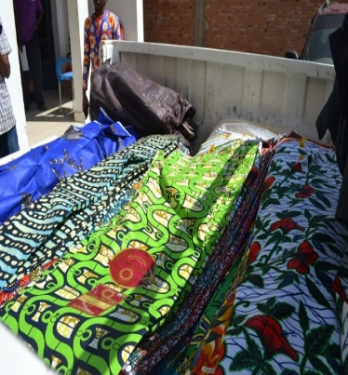

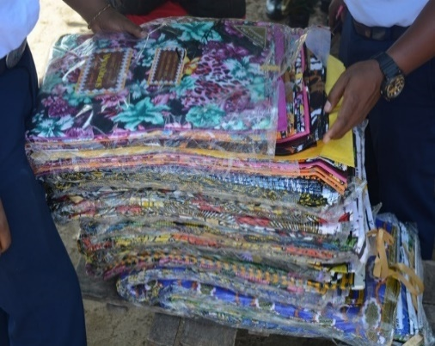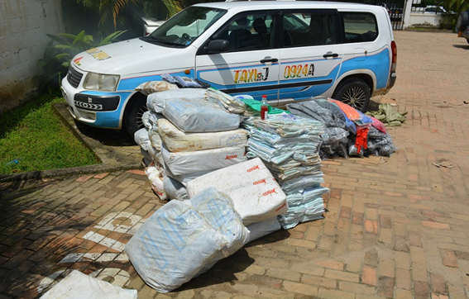

*Les pagnes saisis à Gatumba, le 6/04/2020. Les pagnes saisis à Gatumba, Fraude de sachets et des tirettes*

*le 23/04/2020.*

D’autres activités de lutte contre la fraude ont été menées à Buyenzi city market où les agents de l’OBR ont vérifié et saisi 473 pagnes pour fraude. Dans le même cadre, des boissons frauduleuses ont été saisies le 2 mars 2020 en centre-ville de Bujumbura. Il s’agissait de plus de 230 bouteilles de vins et liqueurs d’une valeur de plus de 26 millions de francs burundais, droits de douanes dus et amendes confondues.

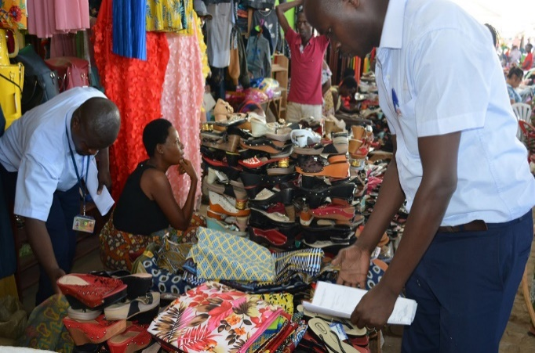 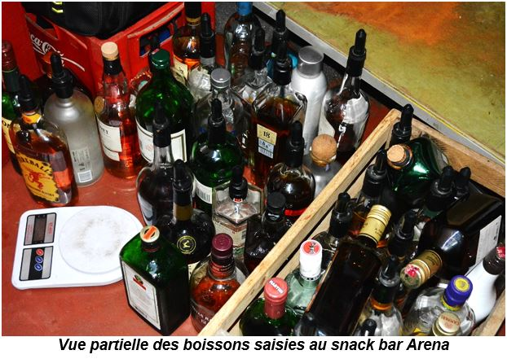

***Les pagnes saisis chez Siyoni***

L’OBR collabore aussi avec les autres pays limitrophes dans le combat de lutte contre la fraude fiscale et douanière. Il a remis en date du 9 janvier 2020 les minerais non identifiés à la Direction Générale des Douanes et Accises de la République Démocratique du Congo. Ces minerais avaient été interceptés et saisis le 30 novembre 2019 lorsqu’ils étaient en transit vers la Tanzanie sans aucune déclaration ni document de transport.

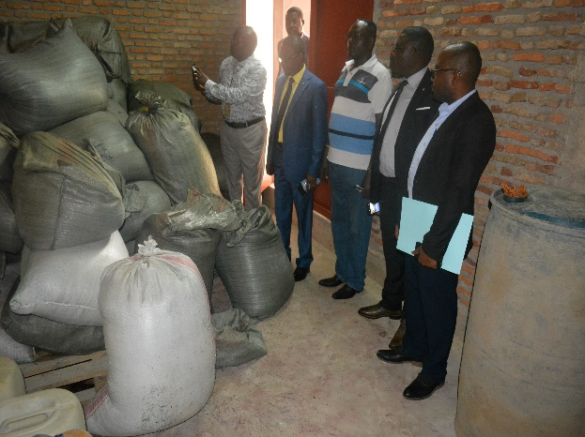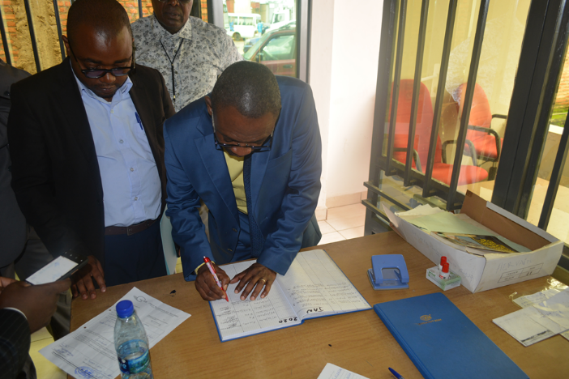

***Les minerais saisis La remise des minerais***

Dans le cadre de la vérification du respect des procédures et de la lutte contre la corruption, il a été produit et réalisé 81 rapports. Au niveau de l’Audit Interne, trente-neuf (39) rapports ont été produits dont 24 rapports d’audits programmés et 15 rapports de contrôle inopiné.

# III. GESTION DU PERSONNEL ET RENFORCEMENT DES CAPACITES

Aucune institution ne peut se développer sans avoir des ressources humaines suffisantes, performantes, motivées et disciplinées. C’est dans ce cadre qu’au cours de l’exercice 2019-2020, l’OBR a poursuivi la mise en œuvre de sa politique de gestion des performances de ses employés à l’exception du personnel d’appui (Chauffeurs, Veilleurs et plantons). De plus, l’OBR a procédé au recrutement de nouvelles unités du personnel, à la réaffectation de certains employés et à mettre en œuvre son plan de renforcement de capacités de son personnel pour plus d’efficacité dans la collecte des recettes.

Ainsi, il a été organisé un processus de recrutement de trente-huit (38) employés dont neuf (9) vérificateurs des impôts, huit (8) vérificateurs des douanes, sept (7) cadres d’appui, deux (2) cadres assistants, quatre (4) comptables, deux (2) technicien et six (6) agents d’exécution. De même, l’OBR a recruté un directeur chargé des programmes et suivi au CTI et un chef de service chargé de la comptabilité des douanes et accises. Au cours de ce même exercice, (206) changements d’affectation ont été effectués.

Concernant la mise en œuvre du plan de formation, vingt-huit (28) cadres de l’OBR de la troisième promotion sur le Curriculum Douanier de l’EAC poursuivent la formation, deux cent trente (230) employés ont suivi différents cours hébergés sur la plateforme e-learning de l’OBR, trois cent huit (308) employés ont été formés en modules opérationnels et deux cent soixante-huit (268) en modules d’appui. Il convient de signaler que soixante (65) employés ont été formés sur l’éthique, l’intégrité et la lutte contre la corruption en vue de renforcer la culture de bonne gouvernance.

Au niveau des affaires internes, quarante-deux (42) rapports ont été réalisés dont 31 rapports sur les missions d’investigation, 10 rapports de contrôle inopiné et un rapport sur l’analyse statistique des informations en rapport avec les dossiers disciplinaires. Ainsi, soixante-trois (63) dossiers disciplinaires ont été clôturés en 2019-2020 dont cinq (5) ayant été sanctionnés par licenciement, vingt-six (26) clôturés par d’autres types de sanctions disciplinaires et trente-deux (32) clôturés sans suite.

Il sied de signaler que l’OBR a poursuivi la mise en œuvre de la politique de reconnaissance du meilleur employé de l’année et le quatrième lauréat de l’édition 2019 a été primé lors de la fête d’échange de vœux pour l’année 2019.

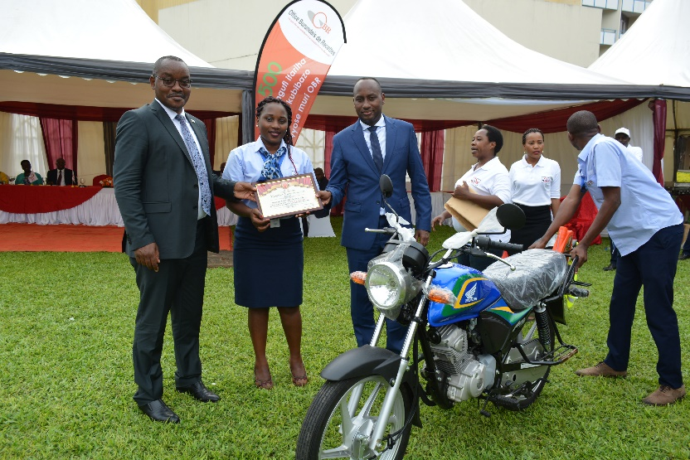

**A l’occasion du remise du prix du meilleur employé de l’année 2019**

# IV. RENFORCEMENT DE CAPACITE INSTITUTIONNELLE

Afin de remplir efficacement sa mission, toute administration fiscale a besoin de renforcer sa capacité institutionnelle notamment par la mise en place des infrastructures modernes (informatiques, bureaux de travail, etc.) permettant d’élever le niveau de collecte des recettes ainsi que le niveau de conformité des contribuables aux obligations fiscales.

Pendant l’exercice budgétaire 2019/2020, plusieurs activités ont été organisées notamment dans le cadre de la mise en œuvre de l’axe stratégique sur le développement organisationnel.

Ainsi, l’OBR a continué les activités de recherche des terrains, de bornages et d’acquisition des titres pour les terrains déjà attribués à l’OBR. Ainsi, sur 30 terrains déjà identifiés, 5 terrains ont été attribués à l’OBR et disposent des titres (terrain de Karonda, Terrain de Gisuru Frontière, le terrain de Gatumba, le terrain qui va abriter le siège de l’OBR ainsi que le terrain de Ngagara Q6) tandis que 13 terrains sont actuellement bornés (Kabonga, Mabanda, Mugina, Nyanza-lac, Rumandari, Kanyaru-bas, Buvumo, Gahumo, Mukungu, Gasenyi, Kirundo centre, Muyinga, Cankuzo centre).

L’OBR a poursuivi la mise en œuvre du projet de construction du siège de l’OBR. Le rapport de synthèse des 3 études du projet a été finalisé et le projet a été présenté et validé en conseil des Ministres pour un montant de 66 milliards BIF.

Dans le but d’offrir un service de proximité aux contribuables, l’OBR a poursuivi la construction de nouveaux bureaux et postes frontaliers à travers le pays. Ainsi, la construction du bureau provincial de Muyinga est presque terminée et les Bureaux de Gahumo et de Kanyaru-haut ont été réhabilités.

Les bureaux de Ngozi et de Rumandari sont encore des chantiers.

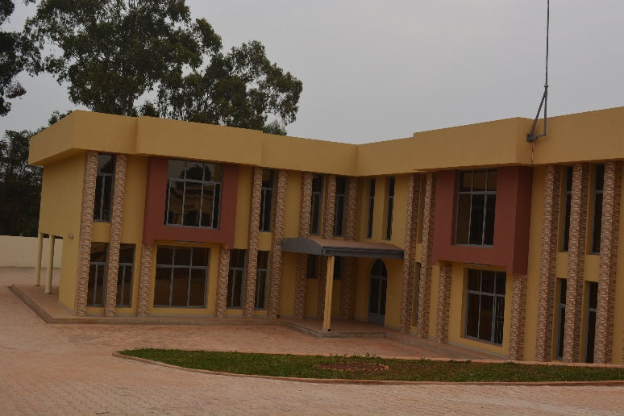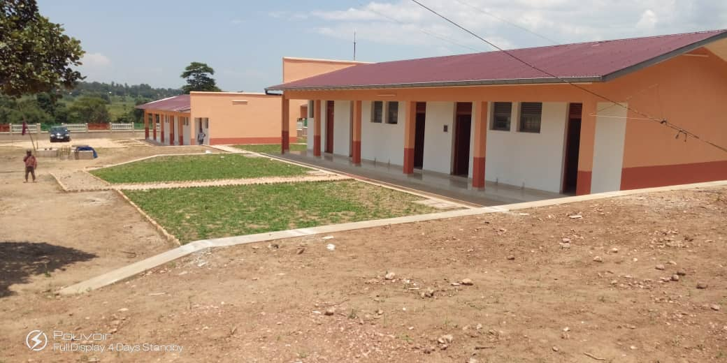

***Bureau de Muyinga Bureau de Gahumo***

Au point de vue informatique, sur soixante-deux (62) bureaux de l'OBR, cinquante-huit (58) sont informatisés, soit 93,5 %. Les bureaux restant à informatiser sont notamment Gare-routière, Kabonga, Kinyinya et Bukeye. Il est prévu d’informatiser ces bureaux restants pendant l’exercice budgétaire 2020/2021.

Toujours dans le cadre de modernisation de sa capacité institutionnelle, l’OBR a poursuivi ses efforts dans l’informatisation des taxes internes via le projet ITAS et le projet « E-Tax. Il sied de mentionner que les deux projets ont connu des retards dans leur démarrage.

# V. EDUCATION ET SENSIBILISATION DES CONTRIBUABLES

Dans la continuité de ses actions visant à améliorer le niveau du civisme fiscal, l’OBR a organisé au cours de l’exercice 2019-2020 des activités d’éducation et de sensibilisation à l’endroit des contribuables, les élèves, les agences en douane, les médias, les administratifs à la base, etc.

Ainsi des séances d’information et de sensibilisation ont été animées à l’endroit des contribuables et des administratifs des différentes provinces du pays notamment les provinces de Muyinga, Karusi, Les échanges ont porté sur le respect des lois et procédures fiscales et douanières, la lutte contre la fraude et la contrebande, l’usage systématique de la facture standardisée initiée par l’OBR, le paiement de la taxe de consommation et d’autres obligations fiscales, etc. Ces séances ont été accompagnées par des campagnes d’immatriculation, fiscalisation et recouvrement dans différents centres commerciaux.

Dans le cadre du recouvrement de l’Impôt sur les revenus locatifs pour l’exercice 2019, l’OBR en collaboration avec la Mairie de Bujumbura a procédé à une campagne de sensibilisation des administratifs à la base (administrateurs communaux, chefs de zones, chefs de quartiers) à la déclaration et au paiement de l’impôt sur les revenus locatifs pour l’exercice fiscal 2019.

L’OBR a, par après, animé un point de presse sur l’évaluation positive du recouvrement de l’Impôt sur les Revenus Locatifs, exercice 2019-2020. Des résultats positifs été enregistrés ; l’impôt locatif a généré plus de 8,6 milliards de francs burundais pour l’exercice 2019-2020 contre 6,7 milliards en 2018-2019. C’est une évolution positive de 1,8 milliard de francs burundais, soit un accroissement annuel de 27%.

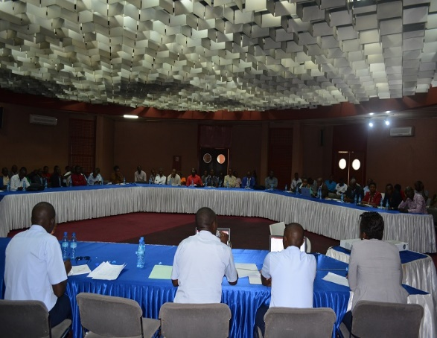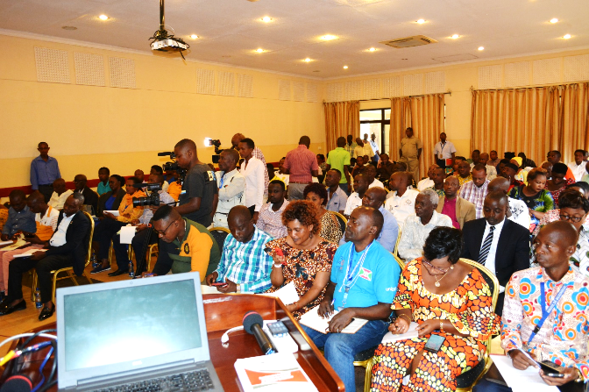

***Réunion sur la taxe de consommation Les administratifs à la base en Mairie de Bujumbura***

La sensibilisation des contribuables a aussi eu lieu à travers les outils médiatiques et documentaires. Ainsi, quatorze (14) émissions mensuelles « BAFASHE KUMENYA, treize (13) spots radiophoniques et 3 spots TV ont été produites et diffusées. Quatre (4) numéros du magazine « LA VOIX DU CONTRIBUABLE » ont été produits et distribués en plus des riches informations régulièrement affichées sur le site web de l’OBR.

Dans le cadre d’inculquer le civisme fiscal dans les futurs contribuables, l’OBR en collaboration avec le Ministère de l’Intérieur a organisé des séances d’encadrement pour les élèves en vacances dans tout le pays. Ainsi, 18 rencontres ont été animées à l’endroit des élèves en camps d’été dans les 18 provinces du pays. Davantage, dans le cadre du programme dit Radio Vacance, 7 émissions interactives ont été animées par l’OBR en collaboration avec la RTNB dans les provinces de Cibitoke, Bubanza, Bururi, Rumonge, Bujumbura, Mairie de Bujumbura et Makamba.

Dans la poursuite de l’initiative de développer chez la jeunesse burundaise l’esprit du civisme fiscal, sept (7) ateliers de sensibilisation sur le civisme fiscal ont été organisés et animés à l’intention des élèves « amis du fisc » de certaines écoles secondaires des provinces de Muyinga, Ngozi et Ruyigi, Gitega et Bujumbura-Mairie.

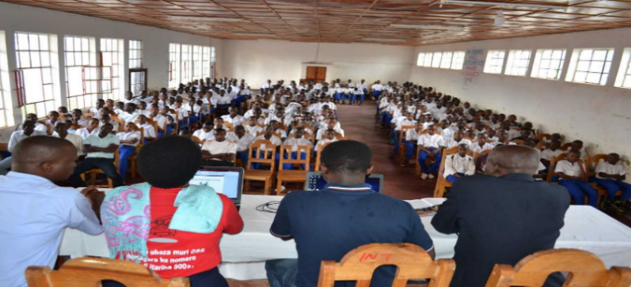

***Sensibilisation des élèves du Petit Séminaire Sait Pie X***

De plus, l’OBR a organisé un concours sur le civisme fiscal à l’endroit des élèves membres des Clubs Amis du Fisc. L’objectif était d’évaluer le niveau de connaissances des élèves encadrés. Les 12 écoles qui disposent de ces clubs ont toutes participé. L’école d’excellence de Makamba a remporté la victoire d’une prime d’un poste téléviseur à écran plat de 43 pouces et une enveloppe de 300 mille francs, tandis que les trois autres ont reçu des enveloppes comprises entre 200 à 500 mille francs suivant l’ordre des places occupées.

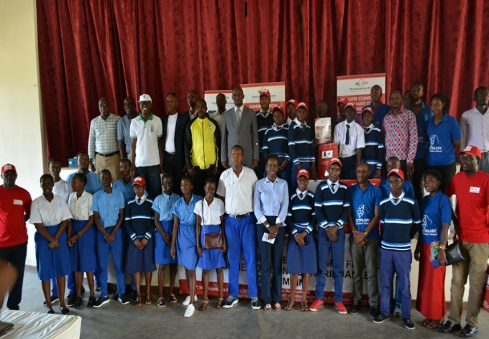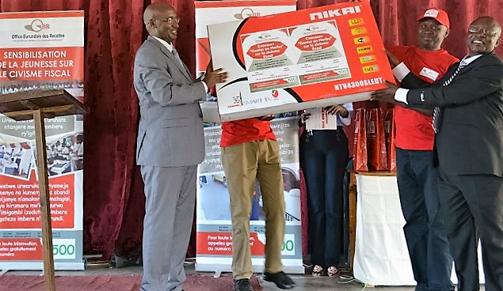

***Photo de famille Remise du 1er prix***

Toujours dans le cadre de la sensibilisation, l’OBR a organisé une séance de sensibilisation des responsables des agences en douanes et transitaires pour échanger sur les procédures d’agrément et de renouvellement de leur agrément.

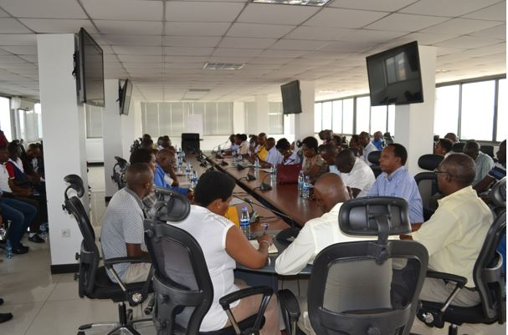

***Rencontre de l’OBR avec les responsables des agences en douanes et transitaires***

Comme la voix des journalistes portent loin, l’OBR a organisé un atelier de formation sur le civisme fiscal à l’endroit des professionnels des médias afin que ces derniers puissent faire plus de reportages et d’émissions sur la fraude dans le sens de décourager les auteurs et les complices de la fraude. La formation a eu lieu à Bujumbura en date du 01 Août 2019.

.

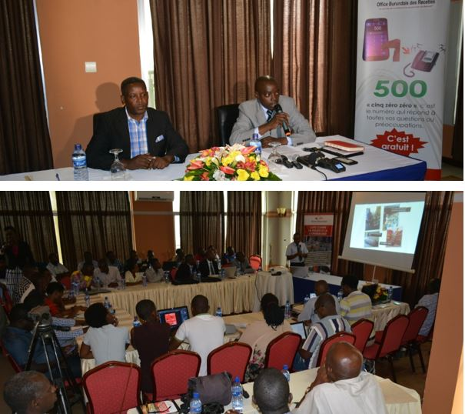

***Formation des journalistes***

# VI. REFORMES ET INITIATIVES ENTREPRISES

Au cours de l’exercice 2019-2020, les principales initiatives et innovations entreprises par l’OBR dans le sens d'harmoniser les procédures fiscales et douanières et plus particulièrement se conformer aux normes internationales, et par conséquent renforcer la compétitivité et la croissance économique du pays sont détaillées ci-après.

## VI.1 Projets à composante informatiques

Dans le souci d’asseoir une gouvernance informatique selon les normes standardisées, l’OBR a poursuivi le développement et validation des différents projets à composante informatique. Ainsi, 11 projets ont été validés par le COPIL :

* le projet intranet pour la transmission électronique des données,
* le Projet de mise à niveau des infrastructures système de l'OBR,
* le Projet de Gestion des cautions douanières et leurs remboursements,
* le Projet de Révision du site web de l'OBR,
* le Projet d'automatisation de la gestion des cartes d'entrée et de sortie temporaires des véhicules au Burundi,
* le projet de Développement du document C2 pour le régime des transferts intrarégionaux dans le cadre du TDU de l'EAC,
* le Projet d'automatisation des procédures du programme OEA,
* le Projet d'automatisation des procédures du régime d'exportation par voie maritime et terrestre dans le cadre du TDU,
* le Projet de modernisation de la Douane Burundaise ;
* le projet relatif à la Gestion automatisée des chèques de caution douanière et leur remboursement.

## VI.2. Système Douanier Automatisé « ASYCUDA WORLD »

L’OBR a poursuivi ses actions visant à améliorer le système de gestion automatisée des opérations douanières notamment la mise en production de la garantie des entrepôts sous douane privé et la mise à jour de la taxation spécifique du carburant suivant la nouvelle structure officielle. Aussi, l’OBR a continué à faire la correction des erreurs déjà identifiées dans le système douanier.

## VI.3. Le programme des Opérateurs Economiques Agréés (OEA)

Dans le cadre de la mise en exécution du processus d’accréditation des nouveaux OEA ou de renouvellement des anciens, l’OBR a procédé à la sensibilisation des entreprises ayant le potentiel d’adhérer au programme des Opérateurs Economiques. Ainsi, deux nouveaux OEA ont été accrédités. Le nombre d’OEA a passé de 16 en 2018-2019 à 18 en 2019-2020.

L’OBR a aussi participé aux diverses réunions organisées au niveau régional notamment l’Assemblée Générale pour la finalisation du code de conduite et statuts de l’association régionale des OEA, le forum régional sur le programme des OEA et la réunion de mise en place du plan de communication, de visibilité du programme des Opérateurs Economiques Agréés. Ainsi, au terme de ces réunions, le code de conduite et les statuts ont été approuvés et le plan de visibilité et de communication ont été développés.

## VI.4. Le Régime Régional de Garantie du Transit Douanier du COMESA

Dans le cadres de l’opérationnalisation du projet RGTD/COMESA, différentes activités ont été menées notamment la réalisation des tests de la génération de T1 par unité de charge/camion, l’analyse de l’état d’avancement de la mise en place de l’IDES version 2 et du RCTG-MIS version 3, la gestion en ligne du processus de demande et d’octroi de l’acte de cautionnement et de la possibilité d’échange de certaines informations du compte de garantie sur Téléphone mobile sur vidéoconférence depuis Lusaka.

De plus, les services de la douane burundaise ont participé, par vidéo-conférence à partir de Lusaka, à la 13ième Réunion du Comité de Gestion du Régime de Garantie Régionale du Transit Douanier du COMESA.

## VI.5. Le Territoire Douanier Unique

Dans le cadre de la l’opérationnalisation du TDU, les activités réalisées au cours de l’exercice 2019-2020 sont notamment les développements sur le certificat d’origine électronique, la configuration des bureaux virtuels du TDU pour le contrôle et l’échange des données dans le cadre des importations et exportation par voie terrestre, l’élaboration des règles de taxation pour le calcul de la garantie sur les déclarations d’exportation dans le cadre du TDU, la validation par COPIL du projet d’automatisation des procédures d’exportation directe par voie maritime et terrestre et la transmission des documents du projet C2 au CSI pour validation. De plus, il y a eu une mise en place du projet « Exportations directes ».

## VI.6. Le système de Paiement Electronique

Au cours de l’exercice 2019-2020, l’OBR a poursuivi l’extension du système de paiement électronique aux autres banques ((interconnexion entre le système bancaire et celui des douanes). Ainsi, trois banques sont connectées au système mais pour une seule déclaration. Un projet d’amélioration des fonctionnalités du système de paiement électronique est en cours. Il va permettre de faire des paiements électroniques de tous les droits et taxes en douane.

## VI.7. Le projet du Guichet Unique Electronique

Dans le cadre de l’exécution du projet GUE, une note de motivation pour le remplacement des modules relatif au déploiement effectif du GUE par un autre projet de mise en place du Module de gestion des valeurs en Douane est en cours d’analyse.

## VI.8. Projet de Poste Frontalier à Arrêt Unique

Au cours de l’exercice 2019-2020, la mise en œuvre des Postes Frontières à Arrêt Unique (PFAU) a suivi son cours normal. Un atelier de formation s’est tenu dans le cadre du renforcement des capacités des cadres chargés de la gestion et coordination des PFAUs, à Busia en République du Kenya. Dans le cadre de la gestion des frontières communes, une rencontre de travail entre les Administrations des Douanes de la République du Burundi et de la République Démocratique du Congo, a eu lieu à Bujumbura. A l’issu de cette rencontre, les deux délégations en ont profité pour réitérer l’intérêt de renforcer le partage d’informations et le besoin de l’inter connectivité de leurs systèmes informatiques.

## VI.9. Etude du Temps Nécessaire pour la Mainlevée des Marchandises

Au cours de l’exercice 2019-2020, deux ateliers des parties prenantes à l’OBR ont été organisés pour valider les résultats de l’Etude Nationale du Temps Nécessaire à la Mainlevée des Marchandises au Burundi qui a été conduite depuis 2018.

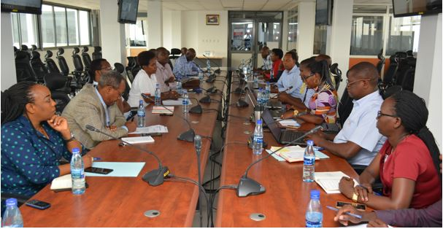

***Validation des résultats de l’étude nationale du temps moyen de dédouanement des marchandises par les intervenants dans la chaîne de dédouanement***

## VI.10. Portail d’Informations du Commerce au Burundi

Au cours de l’exercice 2019-2020, l’OBR a initié et exécuté le projet « Portail d’Information du Commerce au Burundi » sous l’appui technique du Centre International du Commerce (CIC). C’est un projet qui sert à rendre accessible, sur une plateforme électronique, toutes les informations disponibles en rapport avec le commerce au niveau du Burundi.

Plusieurs activités ont été déjà menées dont notamment la formation de l’équipe OBR, l’élaboration du plan d’actions, l’analyse du questionnaire de recueil des informations, le choix du logo et des images du portail et la saisie des informations sur le café et sur le thé sur cette plateforme électronique. Des améliorations et corrections des informations collectées sur le projet « Portail d’Information du Commerce au Burundi » ont été effectuées de façon continue. Ainsi, une mission de descente concernant la documentation de la procédure de l’analyse du risque phytosanitaire a eu lieu à Gitega à la Direction de la protection des végétaux.

Des visites ont été également effectuées dans les différentes agences impliquées dans le processus d’exportation comme l’ODECA, BBN, BUCAFE pour compléter de nouvelles informations sur le portail. Une réunion pour analyser l’état d’avancement des activités du Portail d’informations commerciales au Burundi a eu lieu et une séance de validation des étapes déjà franchies a été organisée.

# VII. CELEBRATION DE LA JOURNEE DU CONTRIBUABLE, EDITION 2019

En date du 5 décembre 2019, l’OBR a célébré la quatrième édition de la journée du contribuable et l’anniversaire de 10 ans de l’OBR sous le thème : « **Mu gutsimbataza intahe yo kwikukira, dushigikire ikigo OBR mu kurushiriza gutanga neza amakori n’amatagisi** ». Les cérémonies de cette journée ont eu lieu à Gitega et ont été rehaussées par la présence de son Excellence le Président de la République du Burundi de cette période.

Plusieurs activités préparant la célébration de la journée du Contribuable et du 10ème anniversaire de l’existence de l’OBR ont été organisées notamment la tenue d’une conférence de presse pour annoncer le début des activités de célébration de cette journée, des visites faites par le CG de l’OBR dans les différentes entreprises , l’organisation d’une campagne d’immatriculation dans les centres de Buraza, Bukirasazi, Gihamagara, Gishubi, Nyabiraba, Giheta et Kibimba, l’ouverture d’une foire-exposition des produits fabriqués au Burundi par le Commissaire Général de l’OBR en compagnie du Gouverneur de Gitega et certains élus locaux de cette circonscription.

Lors de la célébration de cette journée, le Commissaire Général de l’OBR a livré en détails les réalisations de l’OBR au cours de la décennie.

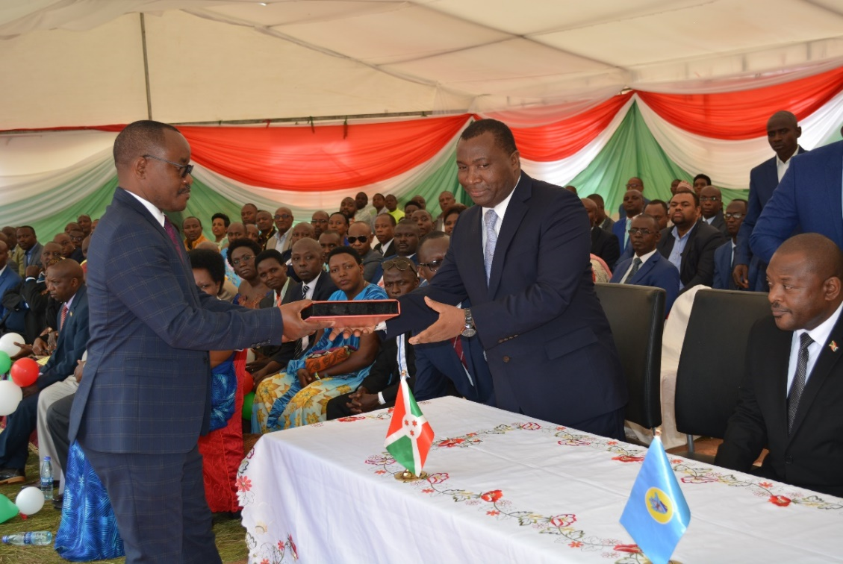

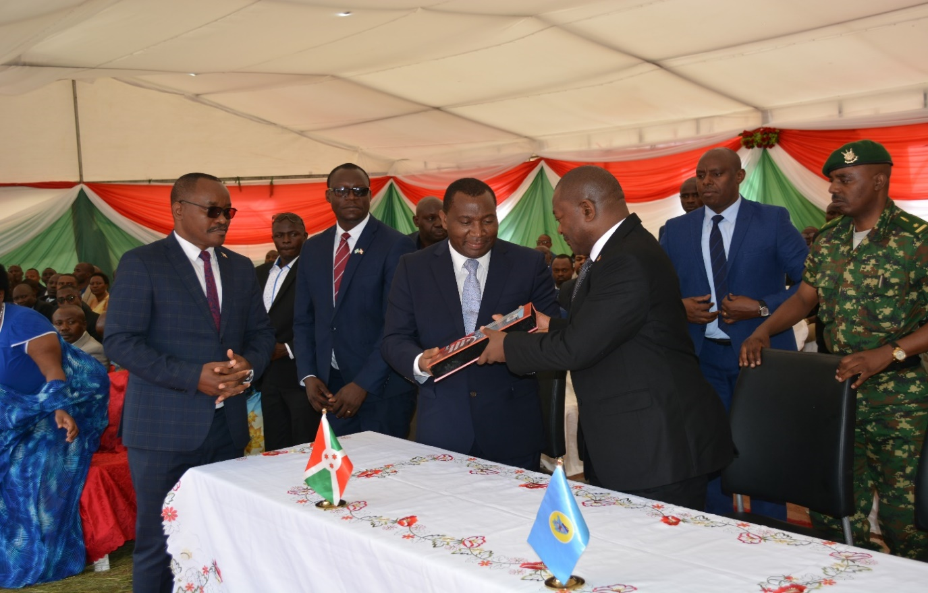  
 ***Cérémonies de remise du rapport décennal de l’OBR au Président de la République du Burundi***

Par ailleurs, cette journée a été l’occasion de féliciter et d’encourager les contribuables les plus conformes et sensibiliser ceux qui résistent encore à se conformer aux textes et lois. Ça a été aussi une occasion de sensibiliser toute la population en général et les contribuables en particulier sur le civisme fiscal.

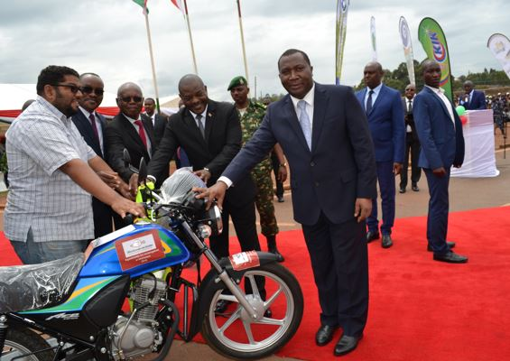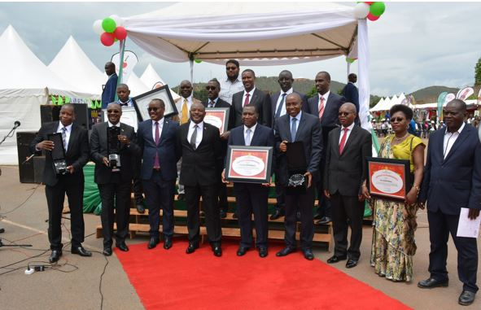

***Photos marquant le décernement des prix aux contribuables***

# VIII. CELEBRATION DE LA JOURNEE DE LA FEMME

A l’occasion de la Journée Internationale des Droits de la Femme célébrée le lundi 9 mars 2020, le personnel féminin de l’OBR ayant adhéré dans la caisse sociale a pu payer les factures pour 3 femmes démunies à l’Hôpital Prince Régent Charles de Bujumbura. Le montant total payé s’élevait à plus de deux millions trois cent mille francs (2.300.0000 Frs).

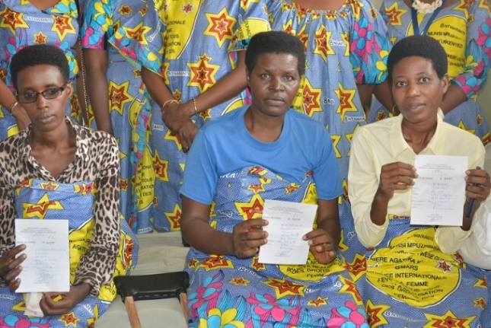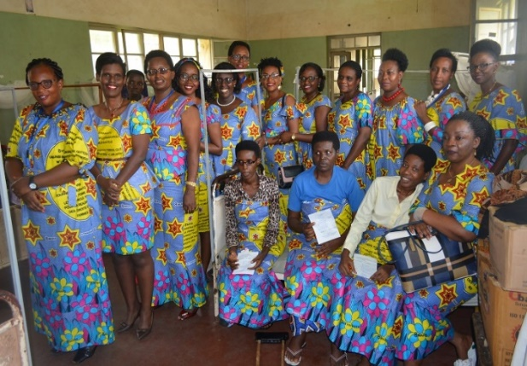

***Les bénéficiaires exhibent les billets de sorties******Photo de famille***

# IX. COLLABORATION ENTRE L’OBR ET LES AUTRES ADMINISTRATIONS FISCALES DE LA CEA ET LES AUTRES PARTENAIRES

Une délégation de l’Office Burundais des Recettes a participé à la 46ème réunion des Commissaires Généraux des Autorités des Administrations Fiscales de l’EAC (EARACGs) à Zanzibar. L’objectif de la réunion était de valider les recommandations issues du Comité Technique regroupant les administrations fiscales de la CEA, donner les orientations au Comité Technique pour la suite des travaux en cours, participer dans la prise de décisions concernant les réformes à entreprendre au sein des administrations fiscales de la CEA (lutte contre la fraude TVA, stratégie de réduction des coûts informatiques) sans oublier le partage d’expérience entre lesdites administrations fiscales.

En plus, l’OBR a participé au forum sur l’Administration Fiscale Africaine (ATAF) en date du 5 au 6 Août 2019 en Lomé au TOGO. Ce forum a un cadre idéal de définir le rôle des Autorités Compétentes pour une meilleure implication de l'Administration Fiscale à mettre en place des dispositifs administratifs et structurels pour contrôler les transactions frontalières ainsi que de visiter la plateforme mise en place pour permettre aux pays membres d'échanger des informations à des fins fiscales.  Cette plateforme permettra aux pays membres de l'ATAF de s'ouvrir au reste du monde pour une meilleure collaboration en matière de lutte contre la fraude fiscale et douanière.

Dans la continuité du renforcement du partenariat, l’OBR a reçu un protocole d’accord déjà signé et validé par le Ministère des Finances, du Budget et de la Coopération au Développement, de Trade Mark East Africa (TMEA), consistant à une subvention d’une enveloppe de 1 million de dollars américain en vue de renforcer l’infrastructure informatique de l’OBR.

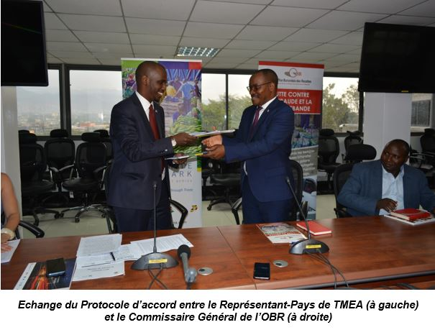

L’OBR a aussi participé à la réunion consultative sur l’expansion des exportations des Opérateurs Economiques agrées en date du 22 au 26/10/2019 à Zanzibar.

En plus, une rencontre de travail a eu lieu à Bujumbura en date du 07/11/2019 entre les Administrations des Douanes de la République du Burundi et de la République Démocratique du Congo dans le cadre de l’Accord bilatéral en matière d’assistance mutuelle.

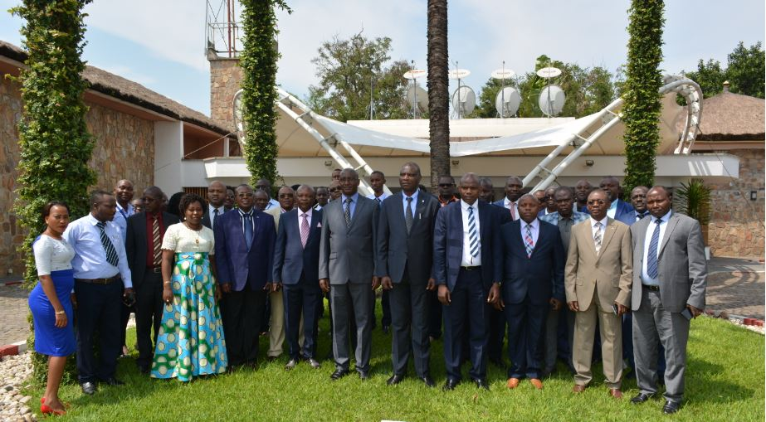

***Photo de famille des participants de l’OBR et de la RDC***

En date du 30 au 31 janvier 2020, le Burundi a abrité la 47ème réunion des Commissaires Généraux des administrations fiscales des pays membres de la Communauté Est Africaine pour échanger sur les avancées respectives en matière de facilitation des affaires et la sécurisation des frontières.

Il s’agit des réunions biannuelles qui sont alternativement organisées dans les différents pays membres de l’EAC.

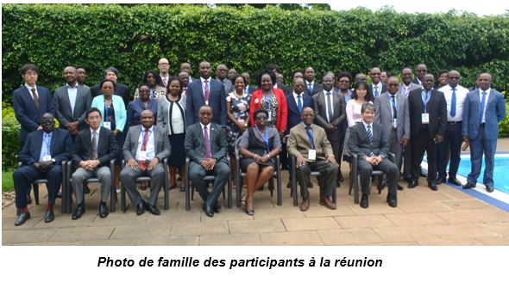 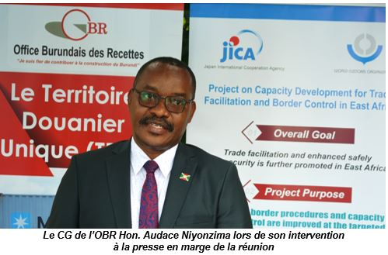

# 

# X. SOUTIEN DU GOUVERNEMENT A L’OBR

Dans la réalisation de sa mission, l’OBR reçoit un appui régulier de la part du Gouvernement et surtout de la part de son Ministère de Tutelle.

C’est dans cette logique qu’au cours de l’exercice 2019-2020, l’OBR a eu le privilège d’accueillir la visite du Ministre des Finances, du Budget et de la Coopération au Développement Economique, Dr Domitien NDIHOKUBWAYO, accompagné du Président du Conseil d’Administration de l’OBR, Mr Olivier SUGURU. Il a fait des visites de tous les bureaux de l’Office Burundais des Recettes (OBR) se trouvant à Bujumbura en vue d’évaluer la qualité des services rendus. Par après, il s’est entretenu avec les hauts cadres de cette institution pour parler de la bonne gouvernance, la lutte contre la corruption et l’amélioration des conditions de travail du personnel.

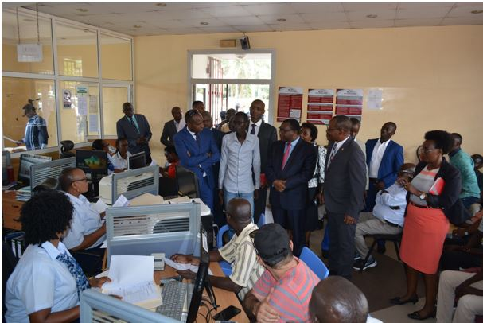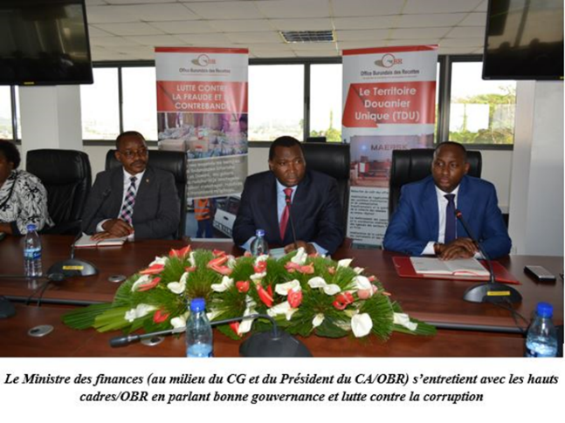

# XI. LES DEFIS RENCONTRES

Au cours de 2019-2020, les défis rencontrés sont notamment :

* L’informatisation du Commissariat des Taxes Internes qui n’a pas encore été effective ;
* Le manque de siège propre à l’OBR, ce qui fait que ses bureaux soient dispersés à Bujumbura et cela augmente le coût de transaction pour les contribuables ;
* La persistance de la fraude et de la corruption qui hante la performance de la collecte des recettes ;
* La prépondérance du secteur informel qui constitue un obstacle à la maximisation des recettes ;
* L’insuffisance et la vétusté des équipements et du charroi ;
* Les outils légaux utilisés par l’OBR qui nécessitent la mise à jour ;
* L’insuffisance du personnel ;
* La pandémie du COVID-19 qui a entrainé la réduction de la circulation des biens et des personnes.

# XII. PERSPECTIVES D’AVENIR

Dans l’objectif d’atteindre les cibles visées en matière d’optimisation de la collecte des recettes au cours de l’exercice budgétaire 2020-2021 tout en offrant un service de qualité aux contribuables, l’OBR compte mettre en œuvre unesérie d’activités, à savoir :

* Poursuivre le projet d’informatisation du CTI&RNF ;
* Renforcer la lutte contre la fraude, la corruption et la contrebande ;
* Poursuivre la simplification des procédures ;
* Continuer la collaboration avec le secteur privé et les autres partenaires ;
* Améliorer la qualité des services offerts aux contribuables ;
* Décentraliser les services d’immatriculation des contribuables et des véhicules ;
* Poursuivre la mise en œuvre du Territoire Douanier Unique ;
* Poursuivre la mise en œuvre du programme des opérateurs économiques agréés ;
* Continuer le programme de renforcement des capacités du personnel de l’OBR ;
* Amplifier les contrôles inopinés des déclarations simplifiées ;
* Multiplier les initiatives d’éducation et de sensibilisation des contribuables au civisme fiscal dans le but d’élargir l’assiette fiscale ;
* Poursuivre l’implémentation du Guichet Unique Electronique et étendre le paiement Electronique à toutes les banques et agences de paiement existant au Burundi ;
* Moderniser et sécuriser l’environnement informatique.

# CONCLUSION

Au cours de l’exercice 2019-2020, l’OBR a enregistré des résultats satisfaisants en matière de collecte de recettes. Les recettes collectées ont dépassé les prévisions ainsi que celles collectées au cours de la même période de 2018-2019. Ces résultats sont dus aux réformes et initiatives mises en place par l’OBR grâce aux appuis techniques reçus tant des partenaires locaux qu’internationaux.

La reconnaissance qu’a affichée la Haute Autorité du pays envers l’OBR et à son personnel contribuera sans nul doute à renforcer l’engagement des employés dans la réussite de la mission de l’Office durant l’exercice budgétaire 2020-2021.